ДОМАШНЕЕ ЗАДНИЕ

Студентка: | Леконцева Камилла
Группа: | 26/11

Использованные команды:
ip address

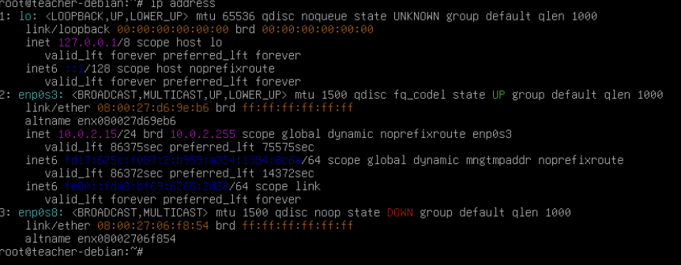

Использованные команды:
ip link set enp0s8 up
ip address add 192.168.56.10/24 dev enp0s8
ip address show enp0s8

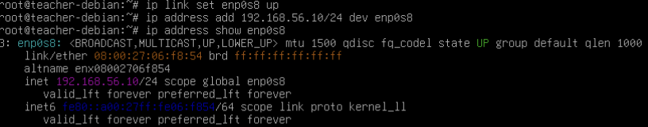

Использованные команды:
ping 192.168.56.10
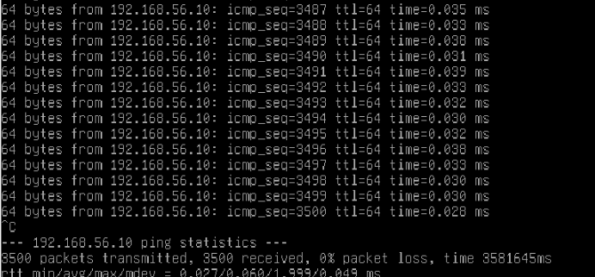

Использованные команды:

ping -c 4 192.168.56.10

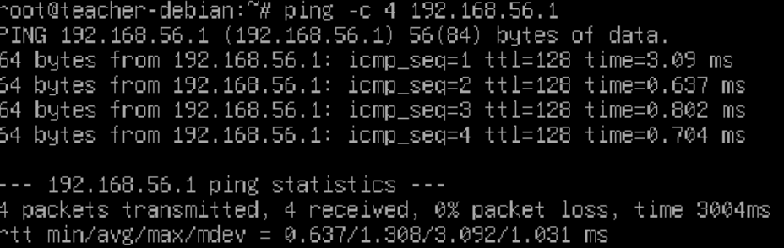
Использованные команды:
Win+R=>cmd=>Enter
ipconfig
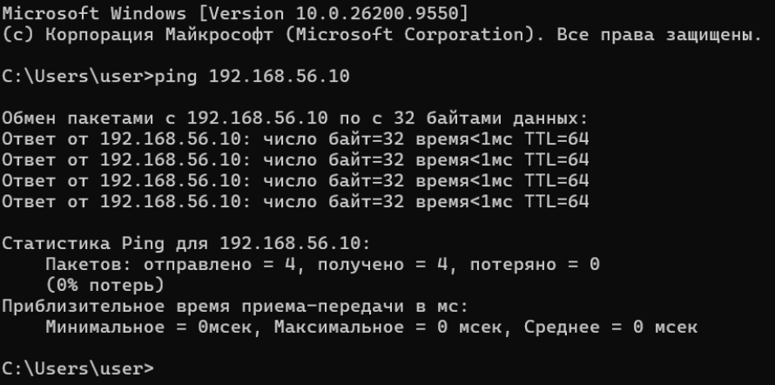
ВЫвод:В процессе выполнения домашнего задания я узнала, что виртуальная машина поддерживает несколько сетевых адаптеров .Я научилась добавлять адаптер, настраиватт ip.

